ФЕДЕРАЛЬНОЕ ГОСУДАРСТВЕННОЕ БЮДЖЕТНОЕ ОБРАЗОВАТЕЛЬНОЕ

УЧРЕЖДЕНИЕ ВЫСШЕГО ПРОФЕССИОНАЛЬНОГО ОБРАЗОВАНИЯ

«МОСКОВСКИЙ АВИАЦИОННЫЙ ИНСТИТУТ

(национальный исследовательский университет)» (МАИ)

Направление подготовки: 27.03.05 «Инноватика»

**Лабораторная работа №6**

по дисциплине «Прикладные методы обработки и защиты данных»

Выполнил:

Студенты гр. М3О-236Б-22

Попов М.А

Кузьмин Д.Е

Преподаватель:

Александрова С.С.

Москва 2023

Оглавление

Цель работы: 3

Раздел 1. Изучите общую информацию. 4

Раздел 2. Предобработка данных. 5

Раздел 3. Добавление в таблицу данных. 8

Раздел 4. Проведение исследовательского анализа. 11

Раздел 5. Вывод. 16

# Цель работы:

Научиться определять рыночную стоимость объектов недвижимости для дальнейшей работы с ними и построения автоматизированной системы расчётов.

# Раздел 1. Изучите общую информацию.

  
  
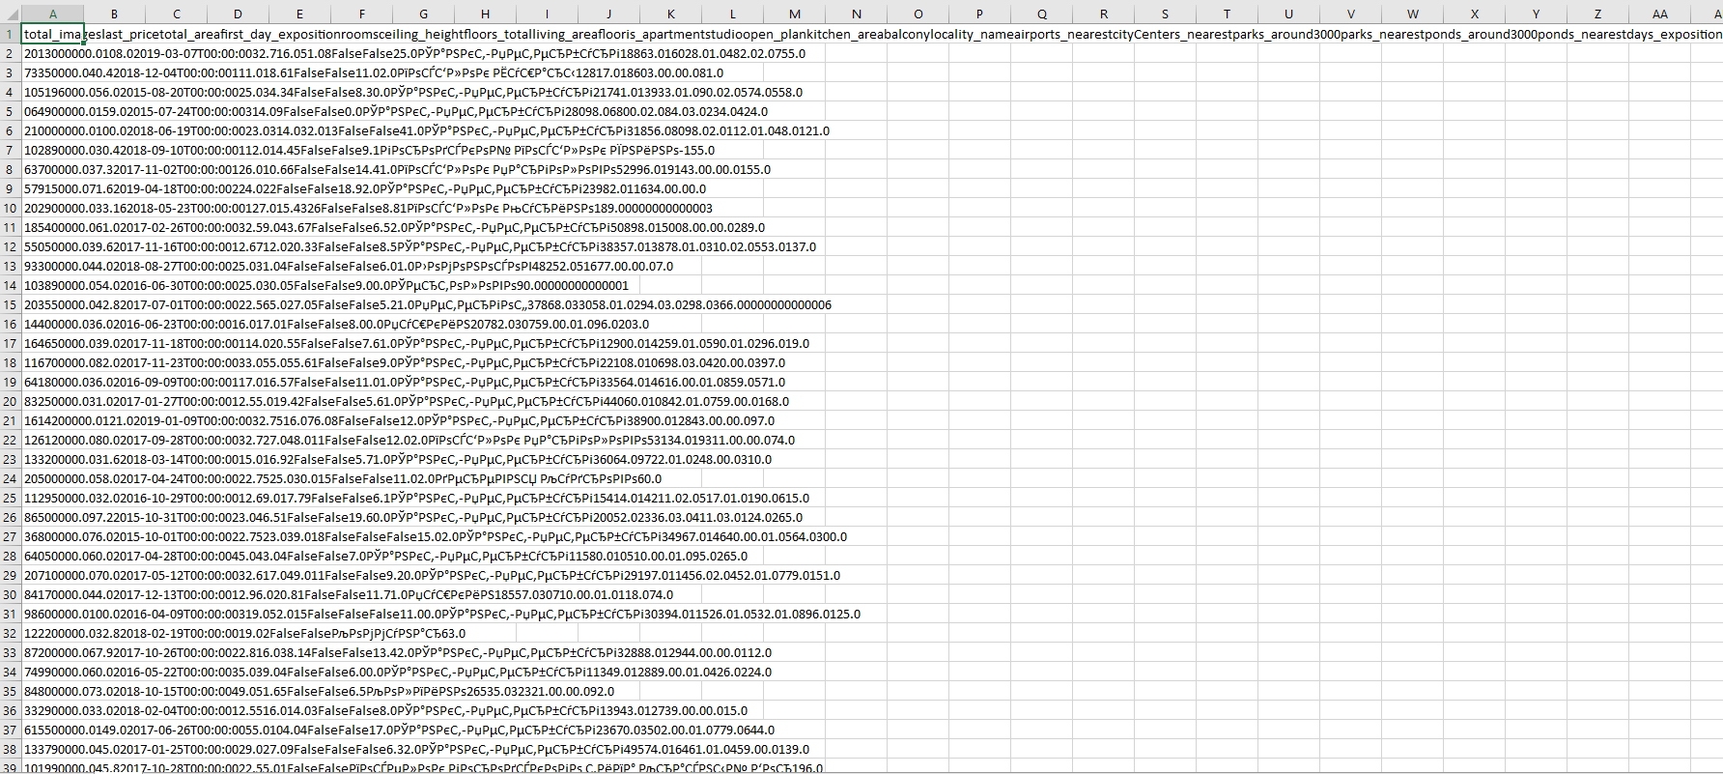

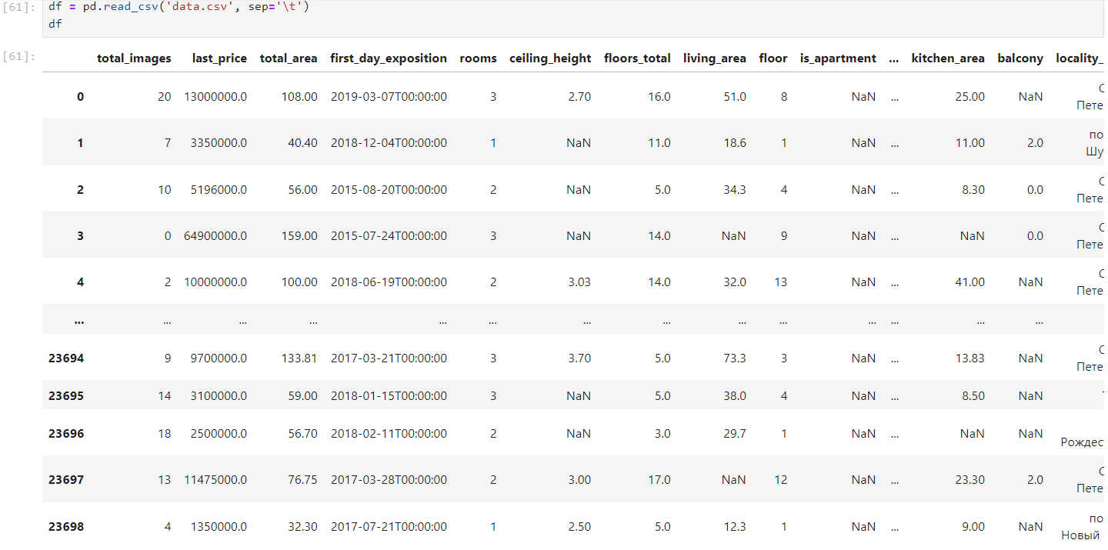

Нами были изменены данные в изначальной таблице. Все названия столбцов заменены на англоязычные аналоги, а также название файла на data.csv.

# Раздел 2. Предобработка данных. Нами были изменены типы данных нескольких столбцов, а также заполнены пропуски в некоторых столбцах, где это требовалось, в остальных случаях заменили пропущенные значения медианными значениями столбцов до внесения изменений в них.

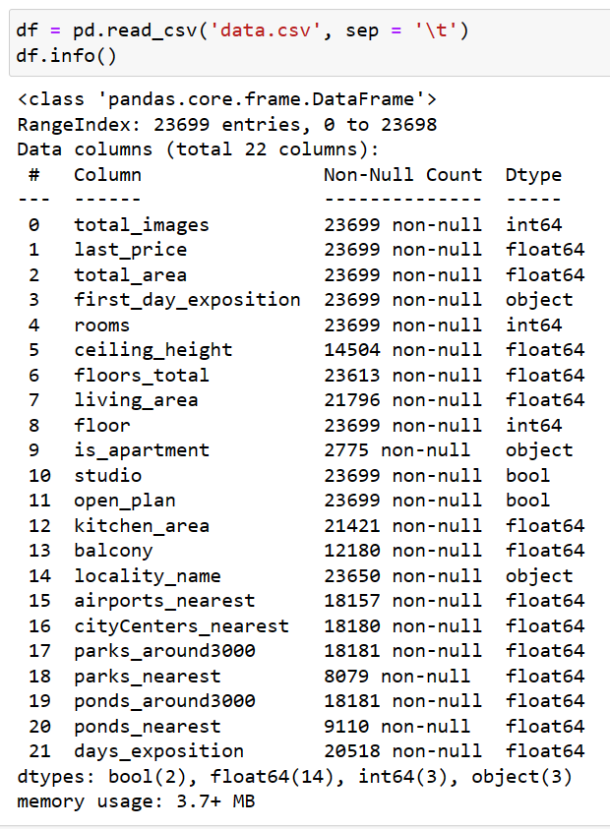

#ищем медианные значения для столбцов

median_parks_around3000 = df['parks_around3000'].median()

median_parks_nearest = df['parks_nearest'].median()

median_ponds_around3000 = df['ponds_around3000'].median()

median_ponds_nearest = df['ponds_nearest'].median()

#заполняем значения пустых ячеек (NA) медианными значениями или же (в balcony нулями )

df['ponds_nearest'] = df['ponds_nearest'].fillna(median_ponds_nearest)

df['ponds_around3000'] = df['ponds_nearest'].fillna(median_ponds_around3000)

df['parks_nearest'] = df['ponds_nearest'].fillna(median_parks_nearest)

df['parks_around3000'] = df['ponds_nearest'].fillna(median_parks_around3000)

df['balcony'] = df['balcony'].fillna(**0**)

df['is_apartment'] = df['is_apartment'].fillna(False)

#изменяем тип данных на дату для столбца first_day_exposition

df['first_day_exposition'] = pd.to_datetime(df['first_day_exposition'])

df['first_day_exposition'] = df['first_day_exposition'].dt.date

**for** i **in** range(**4**):

median_value = df.loc[df['rooms'] == i, 'living_area'].median()

df.loc[df['rooms'] == i, 'living_area'] = median_value

df.info()

df

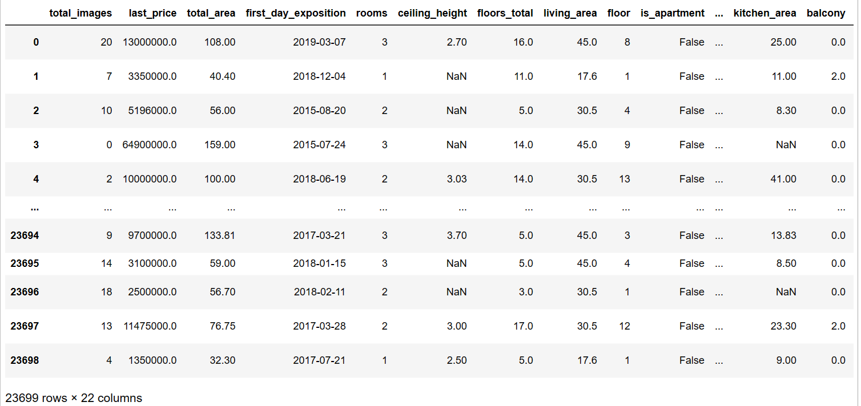

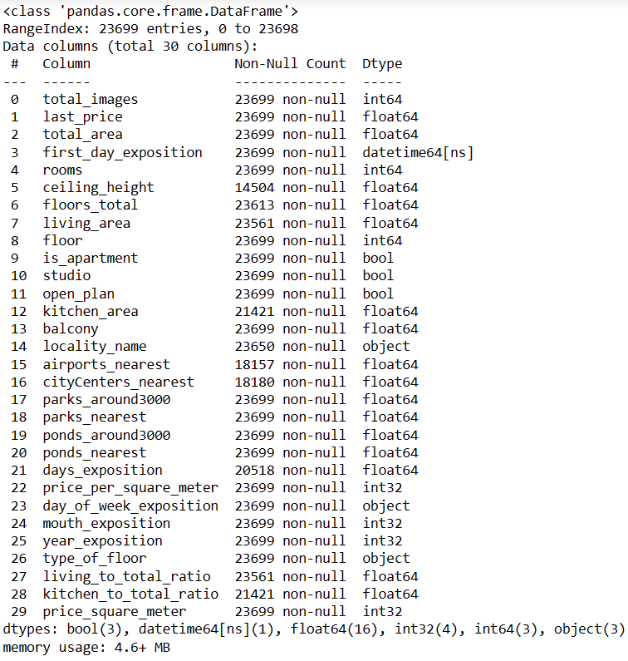

# Раздел 3. Добавление в таблицу данных.

Были созданы и заполнены дополнительные столбцы с информацией, нужные для анализа рынка продаж.

**День недели, месяц и год публикации объявления**

price_square_meter – цена квадратного метра;

day_of_week_exposition – день недели публикации объявления;

mouth_exposition – месяц публикации объявления;

year_exposition - год публикации объявления;

# цена квадратного метра

# считаем значение

df['price_square_meter'] = df['last_price'] / df['total_area']

# заполняем столбец и вписываем данные с типом данных int

df['price_square_meter']= df['price_square_meter'].astype('int')

df['price_square_meter']

#день недели, месяц и год публикации объявления

df['first_day_exposition'] = pd.to_datetime(df['first_day_exposition'])

df['day_of_week_exposition'] = df['first_day_exposition'].dt.day_name()

df['mouth_exposition']=df['first_day_exposition'].dt.month

df['year_exposition']=df['first_day_exposition'].dt.year

# заполняем столбец

df[[ 'first_day_exposition', 'day_of_week_exposition', 'mouth_exposition', 'year_exposition']]

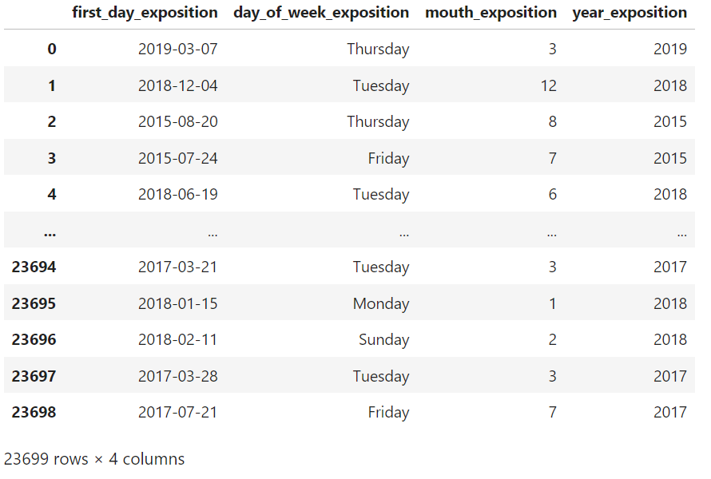

**Этаж квартиры; варианты — первый, последний, другой**

#этаж квартиры; варианты — первый, последний, другой

circs = [(df['floor']==**1**), (df['floor']==df['floors_total']),]

values = ['первый', 'последний']

df['type_of_floor']=np.select(circs, values, default='другой')

df[['floor', 'floors_total','type_of_floor']]

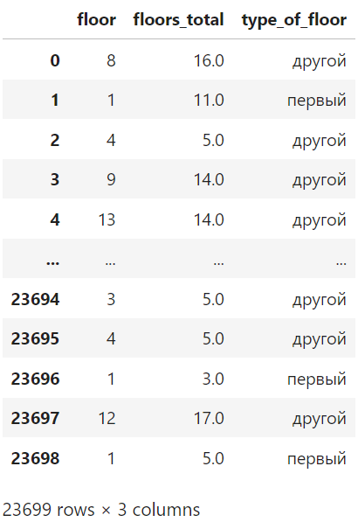

**Соотношение жилой и общей площади, а также отношение площади кухни к общей**#соотношение жилой и общей площади, а также отношение площади кухни к общей

df['living_to_total_ratio'] = df['living_area']/df['total_area']

df['kitchen_to_total_ratio'] = df['kitchen_area']/df['total_area']

# заполняем столбец

df[['living_to_total_ratio','kitchen_to_total_ratio']]

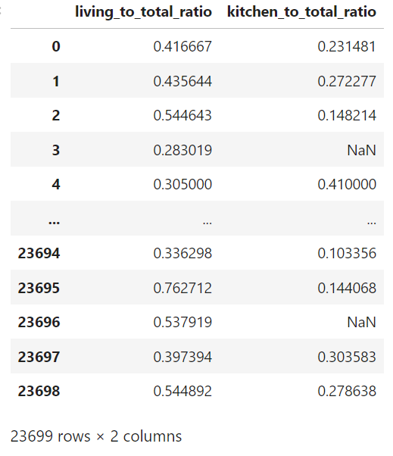

Рассмотрим наш датасет

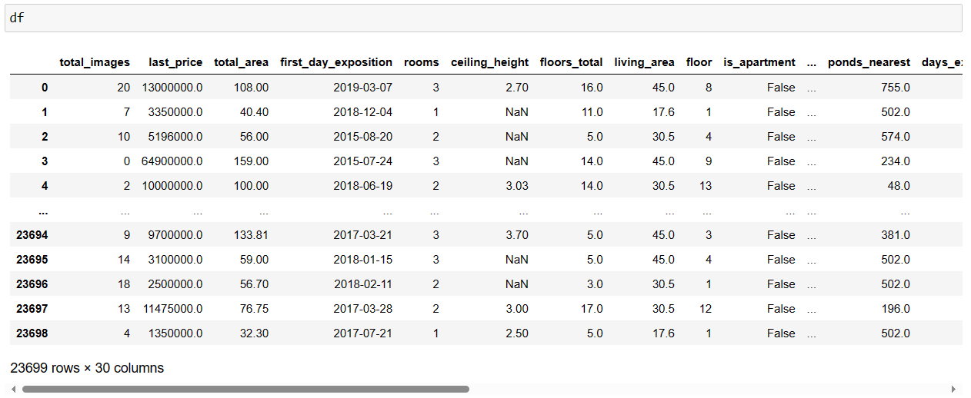

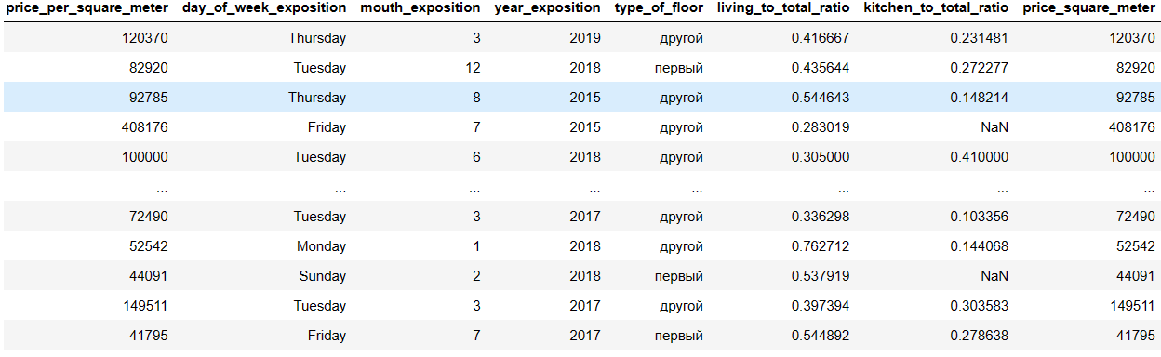

# Раздел 4. Проведение исследовательского анализа.

**Изучение следующих параметров: площадь, цена, число комнат, высота потолков. Построим гистограммы для каждого параметра**

#Изучите следующие параметры: площадь, цена, число комнат, высота потолков. Постройте гистограммы для каждого параметра

plt.hist(df['total_area'], bins=**100**, range=(**0**, **500**), color='orange')

plt.title('Гистограмма по общей площади квартир')

plt.xlabel('Площадь, в кв. м.')

plt.ylabel('Частота')

plt.grid(True)

plt.show()

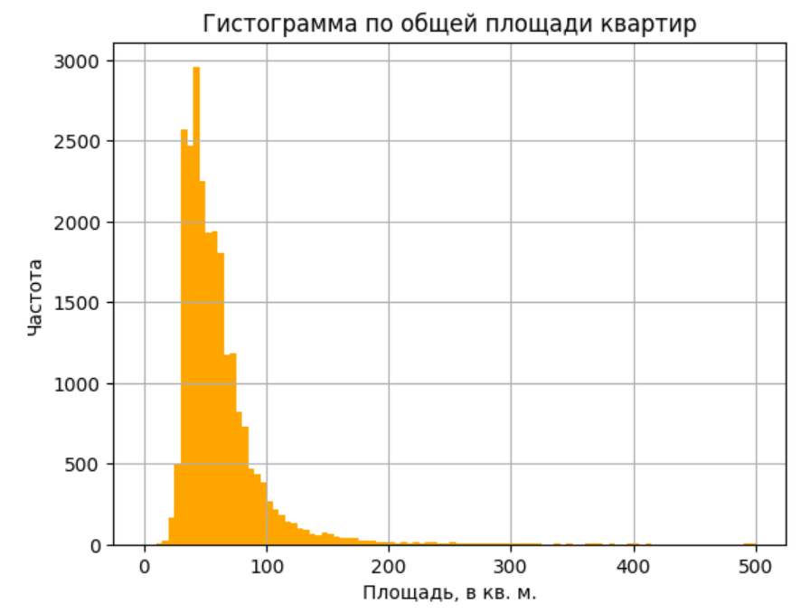

plt.hist(df['rooms'], bins=**30**, color='orange')

plt.title('Гистограмма по числу комнат')

plt.xlabel('Число комнат')

plt.ylabel('Частота')

plt.grid(True)

plt.show()

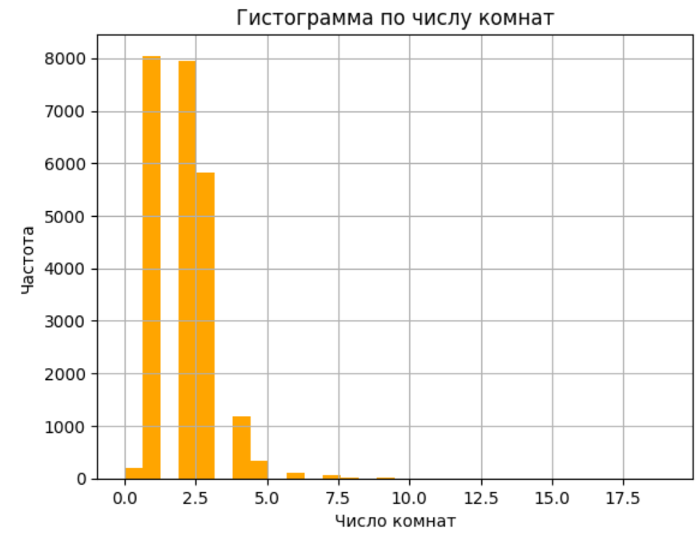

plt.hist(df['ceiling_height'], bins=**30**, range= (**2**,**5**), color='orange')

plt.title('Гистограмма по высоте потолков')

plt.xlabel('Число комнат')

plt.ylabel('Частота')

plt.grid(True)

plt.show()

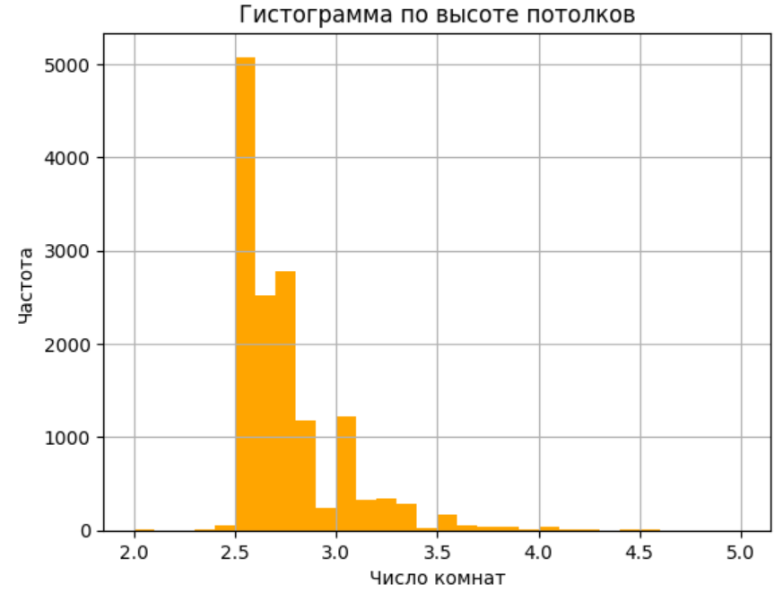

#Изучите время продажи квартиры. Постройте гистограмму.

#Посчитайте среднее и медиану. Опишите, сколько обычно занимает продажа

plt.hist(df['days_exposition'], bins=**50**, color='orange')

plt.title('Гистограмма времени продажи квартир')

plt.xlabel('Дни продажи')

plt.ylabel('Частота')

plt.show()

# Находим среднее времени продажи квартир и медиану

mean_days = df['days_exposition'].mean()

median_days = df['days_exposition'].median()

**print**(f'Среднее время продажи: {mean_days:.2f} дней')

**print**(f'Медианное время продажи: {median_days} дней')



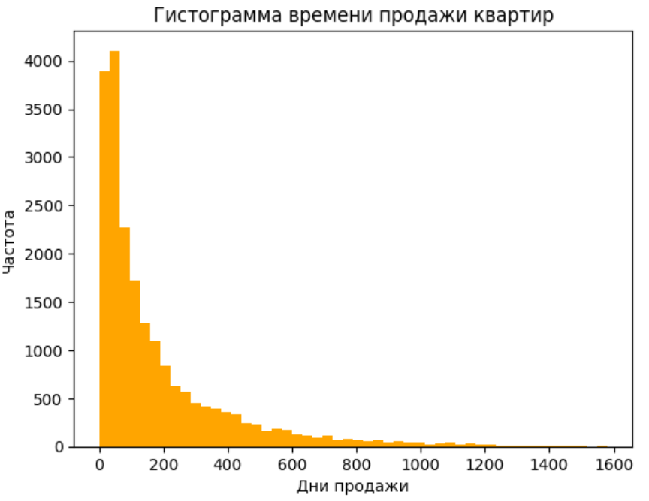

Судя по гистограмме, среднее время продажи квартир составляет 180 дней, в то время как медианное значение – 95 дням, что указывает на то, что большинство квартир продается относительно быстро, но существуют квартиры с длительным временем продажи.

plt.figure(figsize=(**10**, **6**))

plt.scatter(df['total_area'], df['last_price'], alpha=**0.5**, color='orange')

plt.title('Зависимость цены от площади квартир')

plt.xlabel('Общая площадь, кв. м.')

plt.ylabel('Цена, млн. руб.')

plt.show()

Из графика следует, что зависимость цены от общей площади слабая, но есть – с увеличением площади растет и стоимость квартир.

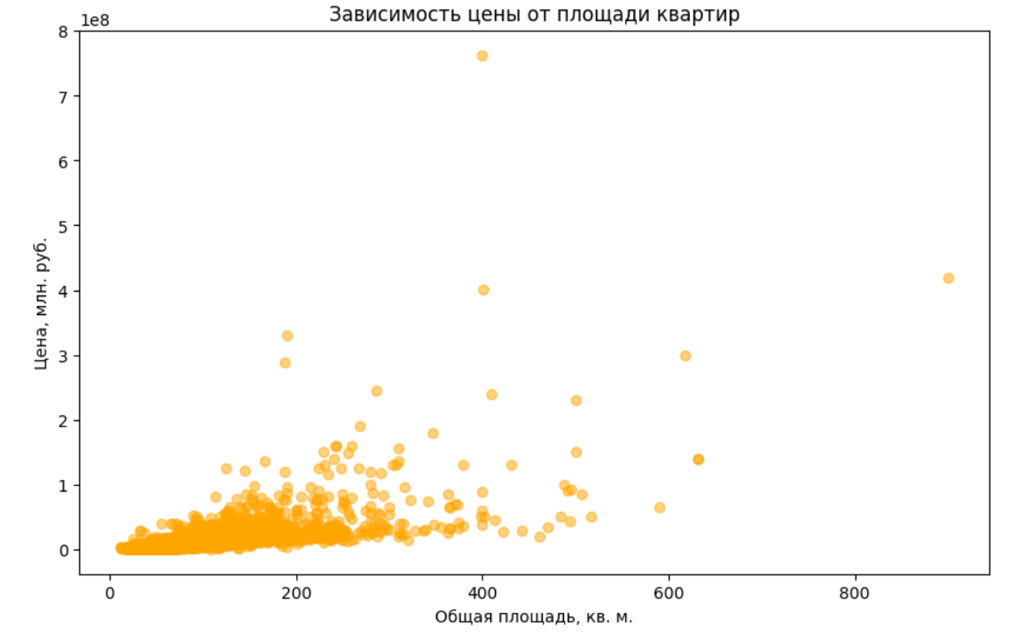

# Раздел 5. Вывод.

Нами была выполнена задача по обработке и анализу данных по анализу продаж недвижимости в сервисе Яндекс Недвижимость. В ходе работы были получены новые данные и отредактированы старые, а также проведён анализ всех полученных нами данных. Для решения этой задачи нами были использованы следующие библиотеки python: pandas, numpy, matplotlib. Задача была решена в среде разработки Jupyter Notebook.